Лабораторная работа 3

ОЦЕНКА ФУНКЦИИ РАСПРЕДЕЛЕНИЯ С ПОМОЩЬЮ НОРМАЛЬНОЙ ВЕРОЯТНОСТНОЙ БУМАГИ

Цель: изучить статистическую аппроксимацию законов распределения (параметрическая аппроксимация на основе нормальной вероятностной бумаги)

1. Пояснительная записка
Пусть даны N наблюдений x₁,...,x_{N}, извлеченные из генеральной совокупности с функцией распределения F(t). Пусть x⁽¹⁾,...,x^{(N)}- упорядоченный по возрастанию ряд наблюдений. Тогда за оценку F(t) принимают
$\hat{F}\left(t\right)=iN$ , где $i→\underset{j}{\text{max}}x^{(j)}$ ; $x^{(j)}≤t$ (1)
В тех случаях, когда требуется проверить гипотезу о том, что случайная величина имеет функцию распределения G(t), принадлежащую семейству вида F((t-μ)/σ), где F(.) известная непрерывная функция распределения, при построении оценки $\hat{F}\left(\text{.}\right)$ часто используют специальную шкалу, откладывая по оси ординат вместо $\hat{F}\left(t\right)$ величину $V=F^{−1}\left(\hat{F}\left(t\right)\right)$, где $F^{−1}$- функция, обратная к F. В этом случае в координатах (t,v) график G(t) превращается в прямую линию, по положению которой можно легко оценить параметры μ и σ. Заметим, что наибольшее распространение на практике получила нормальная вероятностная бумага, для которой $V=Ô^{−1}$ , где Ф(.) - стандартная функция нормального распределения.
Опишем алгоритм оценки с помощью вероятностной бумаги параметров центра$\hat{μ}$и разброса $\hat{s}$. Работа осуществляется в несколько этапов.
Этап 1. Строится вероятностная бумага. Для этого внизу окна графика на оси абсцисс (см.рис.4) откладывается интервал $\left[x_{\text{min}},x_{\text{max}}\right]=\left[x^{(i)},x^{(N)}\right]$. Масштаб подбирается так, чтобы интервал занял ширину окна, за исключением левого отступа 7-8 см. Ось ординат проводится с отступом от левого края 4-5 см. При этом пунктиром отделяется шкала величины V=Ф⁻¹ , которая равномерно изменяется от -3 до 3. Таким образом, точка V=-3.0 будет находиться на оси абсцисс, а точка V=3.0 будет находиться в верхнем левом углу. Слева от пунктирной оси делаются отметки шкалы V, а между осью V и $\hat{F}\left(t\right)$ отметки вероятности р: 0.01;0.05;0.1;0.25;0.5;0.75;0.9;0.95;0.99.
Шкала вероятностей является неравномерной. Засечка вероятности осуществляется следующим образом. Берется вероятность р=0.01. По таблицам нормальной функции распределения находится значение $V=Ô^{−1}(p)$. Напротив полученного значения V ставится засечка 0.01 на шкале вероятностей. Далее берется вероятность р=0.05 и т.д.
Этап 2. Исходная выборка значений упорядочивается по возрастанию. В результате получается последовательность x⁽¹⁾ ,..., x^{(N)}.
Этап 3. Для каждого значения x^{(i)} , $i=\overline{1,N}$ на плоскости $\left(t,\hat{F}\left(t\right)\right)$ отмечается точка (x^{(i)} , i/N ). Для того, чтобы определить расположение этой точки, находится значение V_{i}=Ф⁻¹( i / N ) , которое откладывается по оси V .
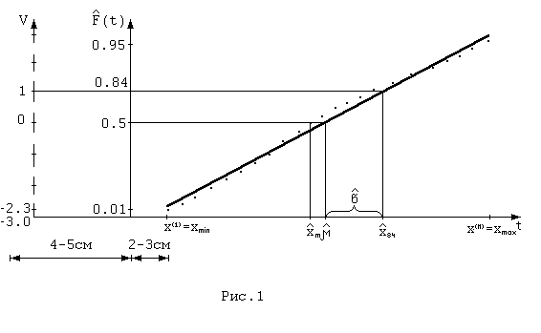
Рисунок 4 – Нормальная вероятностная бумага
Этап 4. Если точки (х^{(i)} ,i/N) в какой-то мере ложатся вдоль некоторой прямой, то можно грубо считать генеральную совокупность, из которой извлечена данная выборка, нормальной. В противном случае надо подыскать преобразование переменной, например, логарифмирование, извлечение корня и т.п., в результате которого выборка бы соответствовала нормальному распределению.
Этап 5. В случае принятия гипотезы о нормальности распределения осуществляется оценка параметров распределения. В качестве оценки центра $\hat{μ}$ берется медиана выборки, которая соответствует вероятности р=0.5, т.е. значение${\hat{x}}_{\text{50}}$, где ${\hat{x}}_{\text{50}}$- оценка 0.5 квантиля распределения, полученного при V=0.. Оценка стандартного отклонения $\hat{σ}={\hat{x}}_{\text{84}}−\bar{μ}$, где ${\hat{x}}_{\text{84}}$- оценка 0.84 квантиля распределения, полученного при V=1.

2. Задание
- Проверить с помощью вероятностной бумаги гипотезу о том, что статистические данные x₁,...,x_{N} - случайная выборка из нормального распределения (с параметрами $\hat{μ}$ и $\hat{σ}$).
- Если гипотеза (задание 1) не верна, то воспользоваться преобразованием у_{i}=ln(x_{i}) и для выборки y₁,...,y_{N} выполнить задание 1.
- Оценить значения $\hat{μ}$ и $\hat{σ}$.

3. Контрольные вопросы
- Определение функции распределения. Геометрическая интерпретация и свойства.
- Определение квантиля и геометрическая интерпретация.
- Что такое стандартная функция нормального распределения?
- Что такое правило 3σ ?
- Что такое нормальная вероятностная бумага и как она строится ?

4. Рекомендации по выполнению работы в среде пакета Excel
Для выполнения работы воспользоваться cстатистической функцией НОРМСТОБР (вероятность). Статистическая функция, например, для вероятности 0,004348: НОРМСТОБР (0,004348)=-2,62379 определяет значение x, при котором значение функции стандартного нормального распределения (т.е. с математическим ожиданием 0 и дисперсией 1) N(-2,62379, 0, 1)= 0,004348.

Последовательность действий для выполнения работы:

0. Строим вариационный ряд по исходной выборке (столбец А).
1. Определяем $\hat{F}\left(t\right)$ по формуле (1), как i/N (столбец В).
3. Копируем в помощью специальной вставки (значение) столбец В в столбец С. Заменяем С23 =1 на 0,99.
4. Для каждой точки вариационного ряда х(i) определяем значение V_{i}=Ф⁻¹( i / N )(столбец G) (в Excel используем функцию НОРМСТОБР(С4:С23), где С4:С23-аргумент функции F т.е. i/N). Ось $\hat{F}\left(t\right)$ строить не будем.
5. Воспользуемся стандартными средствами MS Excel с целью построения точечной диаграммы - нормальной вероятностной бумаги по точкам (х(i) ,V).
6. Строим прямую, вдоль которой ложатся точки (х(i) ,V).
7. Оцениваем значения $\hat{μ}$ и $\hat{σ}$ (см. этапы 4-5 алгоритма).
Пример расчетов для объема выборки 20 приведен на рисунке 5.

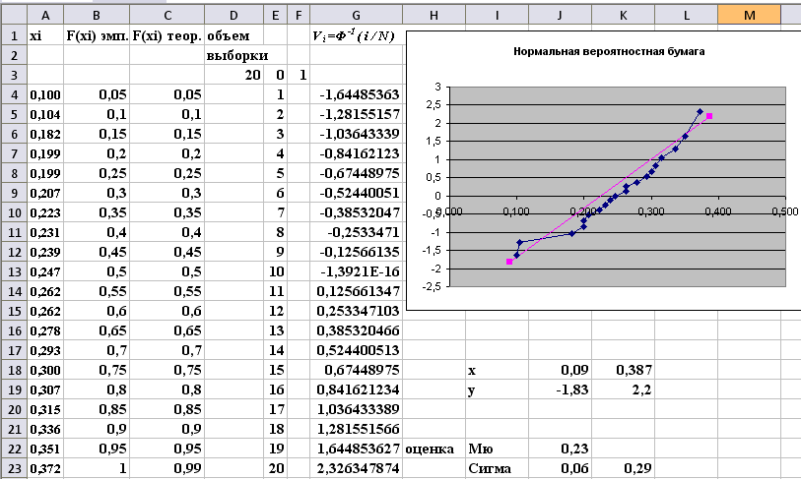
Рисунок 5 – Пример выполнения лабораторной работы

5. Литература
- Айвазян С.А. и др. Прикладная статистика: Основы моделирования и первичная обработка данных. - М.: Финансы и статистика, 1982.

